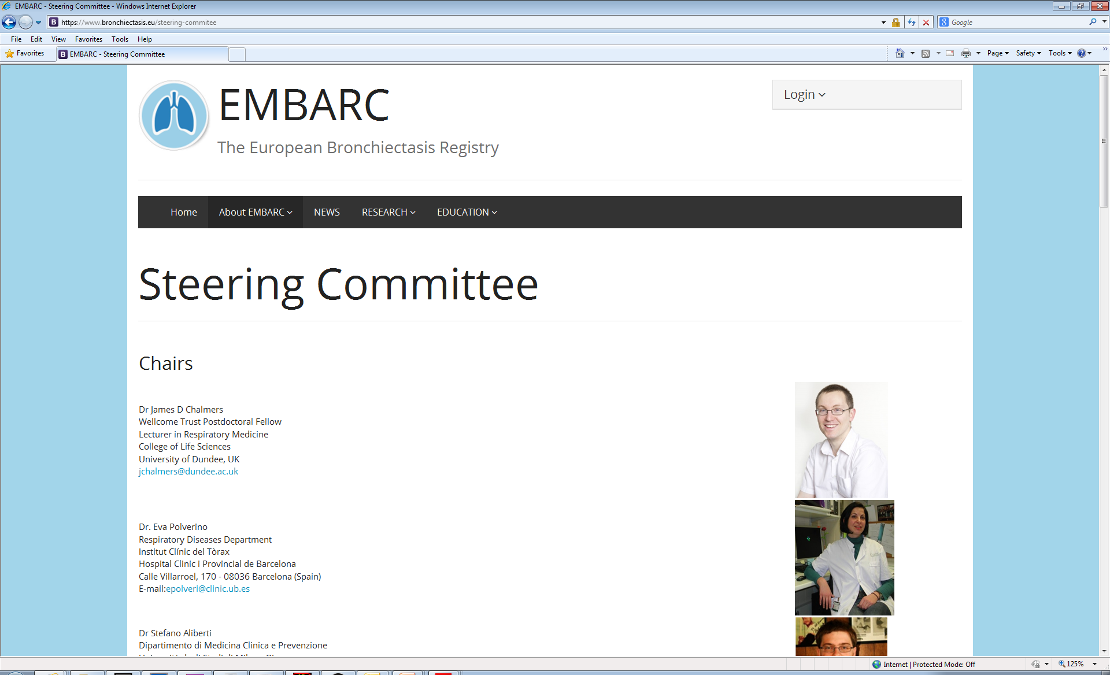


Fiche d’information du patient

1. Titre de l'étude EMBARC : THE EUROPEAN BRONCHIECTASIS REGISTRY

2. Paragraphe d'invitation
Vous êtes invité(e) à participer à une étude de recherche. Avant de prendre une décision, il est important que vous compreniez bien pourquoi cette recherche est entreprise et ce qu’elle implique. Veuillez prendre le temps de lire attentivement les informations qui suivent et d’en discuter avec d'autres personnes si vous le désirez. En cas de doute ou si vous souhaitez de plus amples informations, n'hésitez pas à poser des questions. Prenez le temps de décider si vous souhaitez participer.

3. Quel est l’objectif de cette étude ?
Cette étude cherche à établir un registre de patients présentant un diagnostic de bronchiectasie en Europe. Nous souhaitons en savoir plus sur la façon dont nous traitons la bronchiectasie et sur le nombre de patients qui en sont atteints en Europe. Pour cela, nous voulons enregistrer des informations sur les patients chez qui une bronchiectasie a été diagnostiquée. Dans le cadre de cette étude, nous stockerons des informations simples sur vous, comme votre âge, les résultats de vos analyses de sang, vos radiographies et les traitements que vous avez reçus. Cela nous aidera à comprendre l'impact que la bronchectasie a sur vous, et les soins de santé en Europe. Les données seront partagées avec les partenaires d’EMBARC et avec d'autres partenaires externes agréés.

Actuellement, en raison du nombre très faible d'essais cliniques effectués, il existe très peu de médicaments ou de traitements ayant démontré une efficacité sur la bronchiectasie. Les données recueillies dans le registre nous aideront à évaluer dans quelle mesure les traitements sont efficaces et à concevoir de meilleurs essais cliniques grâce à une meilleure compréhension de la maladie.

Enfin, nous voulons identifier les patients qui peuvent être disposés à participer à des essais cliniques à l'avenir. Si vous pensez vouloir participer à l'avenir, nous conserverons vos renseignements sur fichier. Si l'occasion de prendre part à un essai se présente, votre médecin vous contactera. La participation à tout essai ou étude futur(e) sera entièrement volontaire et toute étude future aura été approuvée par votre comité d'éthique de la recherche clinique ou comité de protection des personnes local. Vous pouvez demander à tout moment à ne plus être contacté(e).

4. Pourquoi ai-je été choisi(e) ?
Vous êtes invité(e) à participer parce que votre médecin vous a posé un diagnostic de bronchiectasie.

5. Est-ce que ma participation est obligatoire ?
Non, vous avez le choix de participer ou non à cette étude. Si vous décidez de participer, vous serez invité(e) à signer un formulaire de consentement, et vous recevrez cette feuille d'information ainsi qu’une copie du formulaire de consentement signé à conserver. Si vous décidez de participer, vous resterez libre de vous retirer à tout moment et sans explication. La décision de vous retirer à tout moment, ou votre décision de ne pas participer n'affectera en rien la qualité des soins que vous recevez. Toutes les données vous concernant que nous avons recueillies resteront dans la base de données, sauf si vous nous demandez de les supprimer.

6. Que se passera-t-il si je participe à l‘étude ?
Nous enregistrerons des informations sur votre santé dans une base de données sécurisée. Nous enregistrerons des informations simples telles que votre nom, âge, sexe, les résultats de vos analyses de sang, vos radiographies et des informations sur le traitement que vous recevez. Seuls votre médecin et le personnel tenant le registre auront accès à vos données personnelles. Lorsque les données de l'étude seront fournies aux chercheurs pour être analysées, vos informations personnelles seront supprimées, de sorte que vous ne pourrez pas être identifié(e). Aucun résultat permettant de vous identifier personnellement ne sera rendu public ni publié.

Si vous acceptez d'être contacté(e) pour de futures études, nous conserverons votre numéro de téléphone, adresse et/ou adresse e-mail dans le dossier. Si l'occasion se présente à l'avenir de prendre part à une étude clinique ou à un essai sur la bronchiectasie, votre médecin vous contactera pour vous demander si vous souhaitez plus d'informations sur cette étude. Vous ne serez aucunement obligé(e) de participer à cette étude et toute étude future sera approuvée par votre [comité d'éthique de la recherche clinique] et/ou [comité de protection des personnes] local. Vous pouvez demander à tout moment à ne plus être contacté(e).

7. Dois-je accepter toutes les parties de l'étude ?
Non, c’est à vous de décider, le cas échéant, à quelles parties de l'étude vous voulez participer. Si vous consentez à ce que vos données soient enregistrées, mais ne souhaitez pas être contacté(e) à l'avenir à propos d’études supplémentaires, veuillez simplement parapher les cases appropriées sur le formulaire de consentement et laisser vides les zones correspondant aux parties auxquelles vous ne souhaitez pas participer.

La participation à tous les aspects de cette étude est volontaire. Vous pouvez choisir de prendre part à aucune, toutes ou certaines des composantes de l'étude, sans que cela n’ait aucune répercussion sur vos soins cliniques.

7. Quels sont les éventuels inconvénients associés à la participation à cette étude ?
Votre participation à l'étude n'aura aucune incidence pour vous ou votre traitement, ni pour toute future assurance. Toutes les données seront stockées en toute sécurité. Nous ne prévoyons aucun inconvénient lié à la participation.

8. Quels sont les avantages éventuels associés à la participation à cette étude ?
Votre participation à cette étude ne vous apportera aucun bénéfice direct. Cependant, le résultat de la recherche pourrait influer sur les soins d'autres patients à l'avenir.

9. Ma participation à cette étude restera-t-elle confidentielle ?
La stricte confidentialité de toutes les informations vous concernant recueillies au cours de ce projet de recherche sera maintenue. Le résultat de l'étude ne sera pas enregistré dans votre dossier médical. Aucune donnée sur les patients individuels ne sera publiée ou divulguée à d'autres.

10. Que deviendront les données une fois l'étude terminée ?
Vos données seront conservées pendant 10 ans après la fin de l'étude. Elles seront ensuite définitivement dépersonnalisées. Cela signifie que les données seront conservées, mais elles ne seront plus liées à vos renseignements personnels, et même les chercheurs ne seront pas en mesure d'identifier lesquelles de ces données se réfèrent à vous.

11. Plaintes
En cas de problème concernant votre participation à cette étude, vous avez le droit d’en parler avec votre médecin de l'étude ou un médecin impliqué dans votre traitement. En cas de plainte concernant votre participation à l'étude, vous devriez d'abord en parler à votre médecin de l'étude. Cependant, vous avez le droit de déposer une plainte formelle. Vous pouvez déposer une plainte auprès de l'investigateur principal de l'étude, le Dr James Chalmers, ou à la direction des usagers et de la clientèle de votre hôpital

[Détails spécifiques au site]
Équipe responsable du traitement des plaintes et des commentaires
The Business Unit, Level 7, Laboratory Corridors B and F
Ninewells Hospital
Dundee DD1 9SY
E-mail : nhstaysidecomplaints@thb.scot.nhs.uk

Si vous pensez avoir subi un préjudice du fait de votre participation à l'étude, il n'existe aucun dispositif automatique de compensation financière. Cependant, vous pourriez avoir le droit de faire une demande d'indemnisation contre le promoteur, l'université de Dundee. Si vous souhaitez faire une réclamation, vous devriez envisager de demander un avis juridique indépendant, mais vous pourriez avoir à payer vos frais juridiques. L'université de Dundee a souscrit une police d'assurance qui couvre sa responsabilité civile et prévoit une indemnisation sans égard à la faute en cas de blessure accidentelle.

12. Qu’adviendra-t-il des résultats de l’étude de recherche ?
Les résultats pourront être présentés lors de réunions scientifiques et publiés dans des revues scientifiques. Votre nom ou d'autres informations qui pourraient vous identifier ne seront pas utilisés dans les publications.

13. Qui a approuvé l’étude ?
Le CCTIRS (Comité Consultatif sur le Traitement de l’Information en matière de Recherche dans le domaine de la Santé) et la CNIL (Commission Nationale Informatique et Liberté) qui sont chargés d'examiner les études de recherche médicale n'ont soulevé aucune objection à cette étude.

14. Qui organise et finance la recherche ?
L'étude est promue par l'université de Dundee et est organisée par EMBARC et l'European Respiratory Society (ERS) (Société européenne de pneumologie), en collaboration avec des spécialistes de toute l'Europe. Elle est financée par diverses organisations, et notamment par l'ERS

15. Contact pour obtenir des informations supplémentaires
Investigateur principal du site : [nom et coordonnées]

Investigateur principal : Dr. James Chalmers
Ninewells Hospital & Medical School
University of Dundee, Écosse, RU
jchalmers@dundee.ac.uk

Pour obtenir des informations indépendantes sur le registre ou des conseils, veuillez contacter l'European Lung Foundation : info@europeanlung.org

Merci beaucoup d'avoir pris le temps de lire ce document et d'envisager de participer à cette étude.

